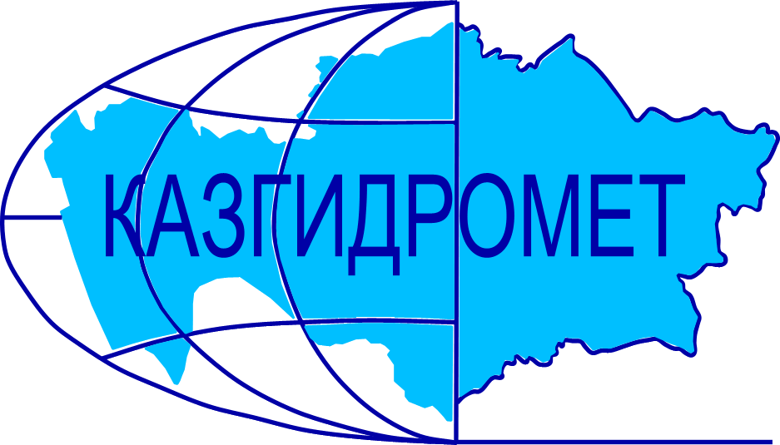
Филиал Республиканского государственного предприятия на праве хозяйственного ведения «Казгидромет» Министерства экологии и природных ресурсов РК по г.Алматы и Алматинской области

г.Алматы, проспект Абая, 32

Ежедневный гидрологический бюллетень № 5

Сведения о состоянии водных объектов г.Алматы и Алматинской области по данным гидрологического мониторинга на государственной сети наблюдений по состоянию на 8 час. 06 мая 2024 года

Название гидрологического поста | Опасный уровень  воды, см | Уровень воды, см | Изменение уровня воды за сутки, ±см | Расход воды, м³/сек | Состояние водного объекта
р.Иле-пристань Добын | 490 | 346 | 0 | 499
р.Иле-164 км выше Капшагайской ГЭС | 500 | 426 | -9 | 457
р.Иле-уроч.Капшагай | 501 | 400 | 0 | 582
р.Иле-с.Ушжарма | 376 | 193 | 1
р.Иле-1 км ниже ответвления рук.Жидели | 328 | 204 | -1 | 19,6
р.Иле-аул Жидели | 286 | 165 | 3 | 6,66
р.Иле-протока Суминка | 548 | 407 | 0 | 21,4
р.Иле-16 км ниже истока | 277 | 170 | 1 | 596
р.Иле-протока Ир | 256 | 166 | -1 | 81,5
р.Киши Алматы-МС Мынжылки | 300 |  |  |  | река пересохла
р.Киши Алматы-альпбаза «Туюксу» | 626 | 540 | 0 | 0,36
р.Киши Алматы-ниже устья р.Сарысай | 290 | 260 | 3 | 1,32
р.Киши Алматы-МП Медеу | 136 | 113 | 8
р.Киши Алматы–г.Алматы | 248 | 197 | 4 | 2,36
р.Батарейка-д/о «Просвещенец» | 98 | 73 | 6 | 0,43
р.Бутак-с.Бутак | 287 | 263 | 6 | 1,01
р.Улкен Алматы-1,1 км выше озера Улкен Алматы | 329 | 300 | 4 | 0,51
р.Улкен Алматы-2 км выше устья р.Проходной | 400 | 263 | 4 | 1,32
р.Кумбел-устье | 119 | 86 | 0 | 1,76
р.Проходная-устье | 310 | 273 | 2 | 1,12
р.Терисбутак-устье | 230 | 219 | 7 | 0,95
р.Каскелен-г.Каскелен | 337 | 277 | 2 | 4,04
р.Каскелен-устье | 213 | 141 | 1 | 12,9
р.Талгар-г.Талгар | 330 | 178 | 9
р.Есик-г.Есик | 294 | 190 | 5 | 1,94
р.Турген-с.Таутурген | 180 | 143 | 30 | 30,4
р.Узын Каргалы-п.Фабричный | 160 | 125 | 17 | 10,3
р.Курты-Ленинский мост | 461 | 261 | 0 | 4,68
р.Шилик-выше вдхр.Бартогай | 424 | 311 | 0 | 12,5
р.Шилик-с.Малыбай | 186 | 103 | 0 | 21,8
р.Темирлик-с.Темирлик | 271 | 228 | 21 | 10,3
р.Шарын-уроч.Сарытогай | 250 | 150 | 10 | 59,3
р.Текес-с.Текес | 200 | 139 | 7 | 12,4
р.Каркара-у выхода из гор | 256 | 157 | -1 | 18,2
р.Баянкол-с.Баянкол | 180 | 72 | -4 | 3,15
р.Нарынкол-с.Нарынкол | 250 | 183 | 14
вдхр.Капшагай-г.Капшагай | 1150 | 1141 | -2
вдхр.Капшагай-МС Карашокы | 1150 | 1144 | 2
оз.Улкен Алматы-на северном берегу | 1062 | 30 | 13 |  | ледостав с промоинами  трещины в ледяном покрове

Сведения о водохранилищах

Название | НПУ |  | Фактические данные
 | Уровень  воды, м БС | Объем, млн. м³ | Уровень  воды, м БС | Объем, млн. м³ | Приток, м³/с | Сброс,  м³/с
Капшагайское вдхр. | 479,00 | 18450 | 478,87 | 18270 | 457 | 582

Примечание: * - данные отсутствуют

Директор филиала Т. Касымбек

Составил (а)/Исп.: И. Анциферова
Тел.: 2067

Қазақстан Республикасы Экология және табиғи ресурстар министрлігінің «Қазгидромет» шаруашылық жүргізу құқығындағы республикалық кәсіпорнының Алматы қаласы және Алматы облысы бойынша филиалы

Алматы қаласы, Абай, 32 даңғылы

№ 5 Күнделікті гидрологиялық бюллетень

Мемлекеттік бақылау желісіндегі гидрологиялық мониторинг деректері бойынша Алматы қаласы және Алматы облысы су нысандарының 2024 жылғы 06 мамырдағы сағат 8-гі жай-күйі туралы мәліметтер.

Гидрологиялық бекеттердің атауы | Судың шектік деңгейі, см | Су дең-гейі,см | Су деңгейі-нің тәулік ішінде өзгеруі,  ± см | Су шығыны, м³/сек | Мұз жағдайы және мұздың қалыңдығы, см
Іле өз.- Добын айлағы | 490 | 346 | 0 | 499
Іле өз.- Қапшағай ГЭС 164 шқ жоғары | 500 | 426 | -9 | 457
Іле өз.- Қапшағай шатқалы | 501 | 400 | 0 | 582
Іле өз.- Үшжарма ауылы | 376 | 193 | 1
Іле өз.- Жиделі тармағынан 1 шқ төмен | 328 | 204 | -1 | 19,6
Іле өз.- Жиделі ауылы | 286 | 165 | 3 | 6,66
Іле өз.- Суминка саласы | 548 | 407 | 0 | 21,4
Іле өз.- Жиделі тармағынан 16 шқ төмен | 277 | 170 | 1 | 596
Іле өз.- Ир сағасының тармағы | 256 | 166 | -1 | 81,5
Кіші Алматы өз.- Мыңжылқы МС | 300 |  |  |  | өзеннің суы тартылып қалды
Кіші Алматы өз.- «Тұйықсу» альпбазасы | 626 | 540 | 0 | 0,36
Кіші Алматы өз.- Сарысай өзенінің сағасынан төмен | 290 | 260 | 3 | 1,32
Кіші Алматы өз.- Медеу МП | 136 | 113 | 8
Кіші Алматы өз.- Алматы қаласы | 248 | 197 | 4 | 2,36
Батарейка өз.- «Просвещенец» демалыс үйі | 98 | 73 | 6 | 0,43
Бұтақ өз.- Бұтақ ауылы | 287 | 263 | 6 | 1,01
Үлкен Алматы өз.-Үлкен Алматы көлінен 1,1 шқ жоғары | 329 | 300 | 4 | 0,51
Үлкен Алматы өз.- Проходная өзені сағасынан 2 шқ жоғары | 400 | 263 | 4 | 1,32
Күмбел өз.- сағасы | 119 | 86 | 0 | 1,76
Проходная өз.- сағасы | 310 | 273 | 2 | 1,12
Терісбұтақ өз.- сағасы | 230 | 219 | 7 | 0,95
Қаскелен өз.- Қаскелен қаласы | 337 | 277 | 2 | 4,04
Қаскелен өз.- сағасы | 213 | 141 | 1 | 12,9
Талғар өз.- Талғар қаласы | 330 | 178 | 9
Есік өз.- Есік қаласы | 294 | 190 | 5 | 1,94
Түрген өз.- Таутүрген ауылы | 180 | 143 | 30 | 30,4
Ұзын Қарғалы өз.- Фабричный ауылы | 160 | 125 | 17 | 10,3
Күрті өз.- Ленин көпірі | 461 | 261 | 0 | 4,68
Шелек өз.- Бартоғай су қоймасынан жоғары | 424 | 311 | 0 | 12,5
Шелек өз.- Малыбай ауылы | 186 | 103 | 0 | 21,8
Темірлік өз.- Темірлік ауылы | 271 | 228 | 21 | 10,3
Шарын өз.- Сарытоғай шатқалы | 250 | 150 | 10 | 59,3
Текес өз.- Текес ауылы | 200 | 139 | 7 | 12,4
Қарқара өз.- таудан шығар жер | 256 | 157 | -1 | 18,2
Баянкөл өз.- Баянкөл ауылы | 180 | 72 | -4 | 3,15
Нарынкөл өз.- Нарынкөл ауылы | 250 | 183 | 14
Қапшағай су қоймасы-Қапшағай қаласы | 1150 | 1141 | -2
Қапшағай су қоймасы-Қарашоқы МС | 1150 | 1144 | 2
Үлкен Алматы көлі-сол жағалауы | 1062 | 30 | 13 |  | мұз жамылғысындағы жылымдар  мұз жарықтары

Су қоймалары бойынша мәліметтер

Атауы | Қалыпты тірек деңгейі |  | Нақты деректер
 | Су деңгейі,  м БЖ | Көлем,  км³ | Су деңгейі,  м БЖ | Көлем,  км³ | Нақты ағын,  м³/с | Төгім,  м³/с
Қапшағай су қоймасы | 479,00 | 18450 | 478,87 | 18270 | 457 | 582

Ескерту: * - мәліметтер жоқ

Филиал директоры Т. Қасымбек

Жасады/Орын.: И. Анциферова
Тел.: 2067

